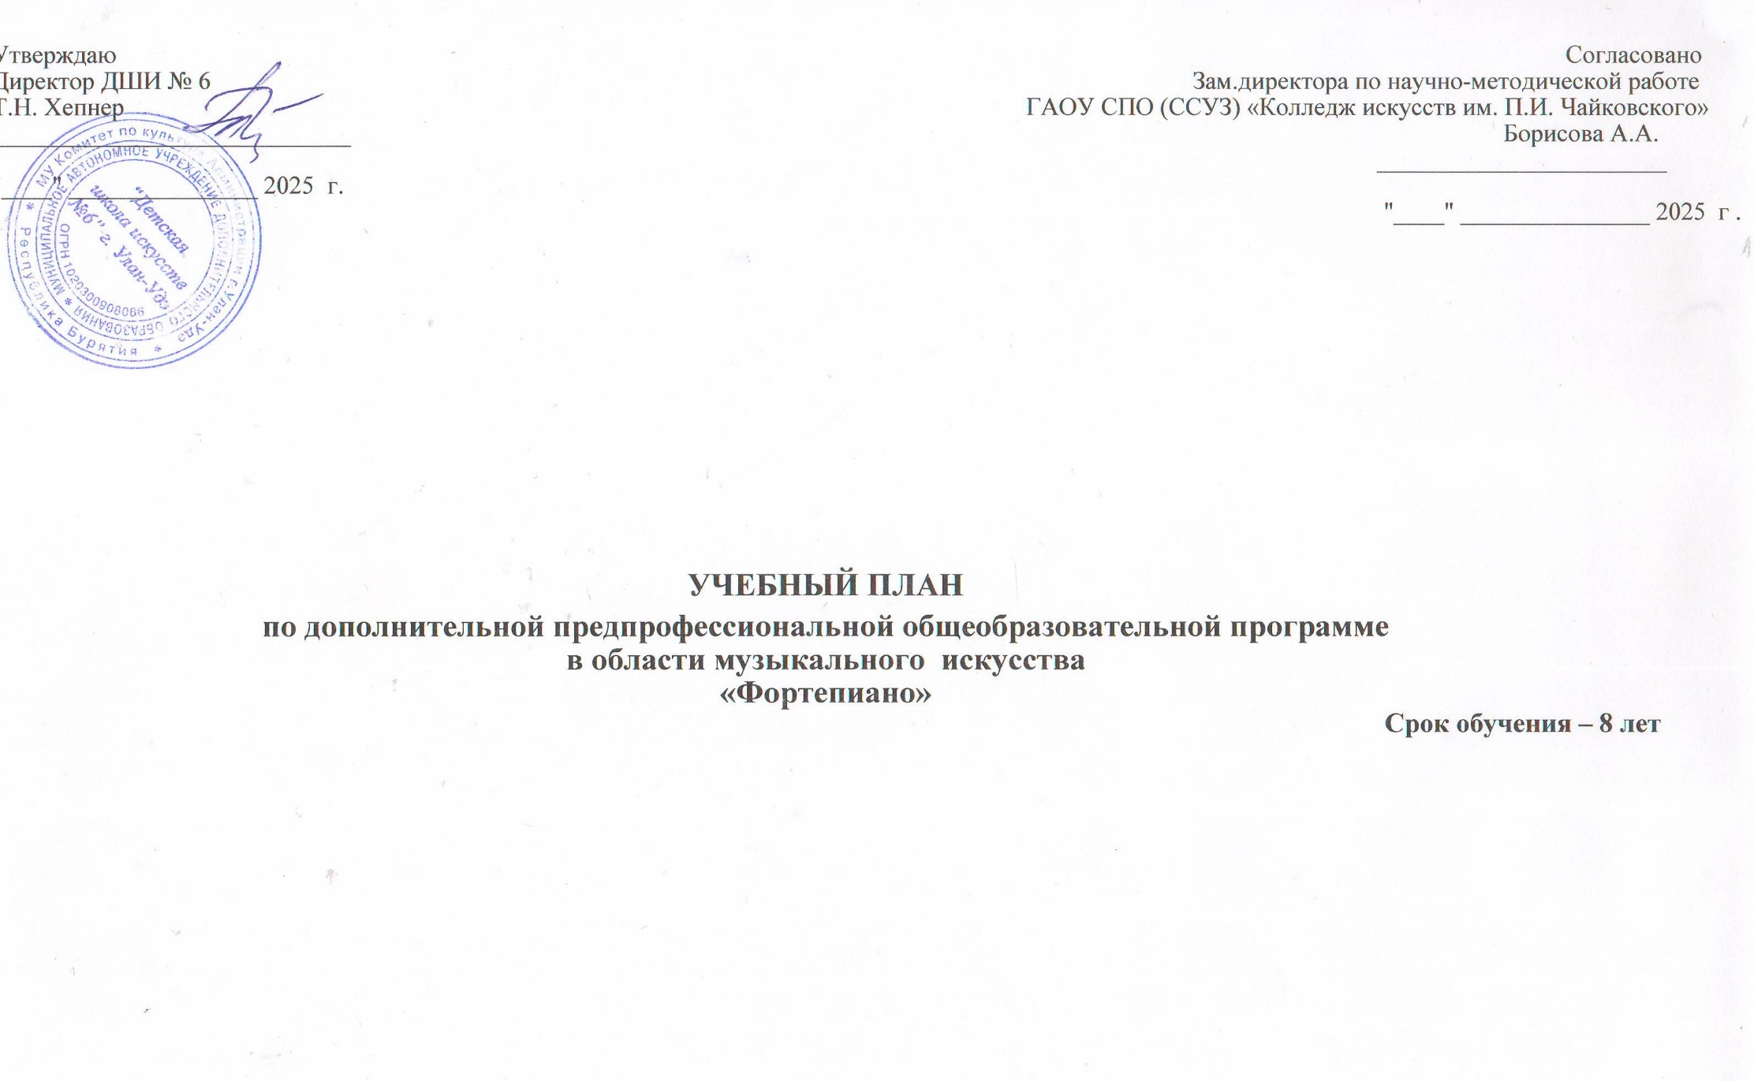

УЧЕБНЫЙ ПЛАН
по дополнительной предпрофессиональной общеобразовательной программе
в области музыкального искусства
«Фортепиано»
Срок обучения – 8 лет

Индекс предметных областей, разделов и учебных предметов | Наименование частей, предметных областей, разделов и учебных предметов | Максимальная учебная нагрузка | Самосто-ятельная работа | Аудиторные занятия  (в часах) |  |  |  | Промежуточная аттестация  (по полугодиям)²⁾ |  |  | Распределение по годам обучения
Индекс предметных областей, разделов и учебных предметов |  | Трудоемкость в часах | Трудоемкость в часах | Групповые занятия | Мелкогрупповые занятия | Индивидуальные занятия |  | Зачеты, контрольные  уроки | Экзамены |  | 1-й класс |  | 2-й класс |  |  |  | 3-й класс |  |  |  | 4-й класс |  |  |  | 5-й класс |  |  |  | 6-й класс |  |  | 7-й класс |  |  | 8-й класс
1 | 2 | 3 | 4 | 5 | 6 | 7 |  | 8 | 9 |  | 10 |  | 11 |  |  |  | 12 |  |  |  | 13 |  |  |  | 14 |  |  |  | 15 |  |  | 16 |  |  | 17
 | Структура и объем ОП | 4577 | 2081,5 | 2495,5 |  |  |  |  |  |  | Количество недель аудиторных занятий
 |  |  |  |  |  |  |  |  |  |  | 32 |  |  | 33 |  |  |  | 33 |  |  |  | 33 |  |  |  | 33 |  |  |  | 33 |  |  | 33 |  | 33
 | Обязательная часть | 3999,5 | 2065 | 1934,5 |  |  |  |  |  |  | Недельная нагрузка в часах
ПО.01. | Музыкальное исполнительство | 2706,5 | 1588 | 1118,5
ПО.01.УП.01 | Специальность и чтение с листа | 1777 | 1185 |  |  | 592 |  | 1,3,5…-15 | 2,4,6…-14 |  | 2 |  |  |  | 2 |  |  |  | 2 |  |  |  | 2 |  |  |  |  | 2,5 |  |  | 2,5 |  |  | 2,5 |  | 2,5
ПО.01.УП.02 | Ансамбль | 330 | 198 |  | 132 |  |  | 8,10,  14 |  |  |  |  |  |  |  |  |  |  |  |  |  |  | 1 |  |  |  |  | 1 |  |  | 1 |  |  | 1
ПО.01.УП.03 | Концертмейстерский класс⁴⁾ | 122,5 | 73,5 |  |  | 49 |  | 12-15 |  |  |  |  |  |  |  |  |  |  |  |  |  |  |  |  |  |  |  |  |  |  |  |  |  | 1 |  | 1/0
ПО.01.УП.04 | Хоровой класс⁴⁾ | 477 | 131,5 | 345,5 |  |  |  | 12,14,16 |  |  | 1 |  |  |  | 1 |  |  |  | 1 |  |  |  | 1,5 |  |  |  |  | 1,5 |  |  | 1,5 |  |  | 1,5 |  | 1,5
ПО.02. | Теория и история музыки | 1135 | 477 | 658
ПО.02.УП.01 | Сольфеджио | 641,5 | 263 |  | 378,5 |  |  | 2,4…-10,14,15 | 12 |  | 1 |  |  |  | 1,5 |  |  |  | 1,5 |  |  |  | 1,5 |  |  |  |  | 1,5 |  |  | 1,5 |  |  | 1,5 |  | 1,5
ПО.02.УП.02 | Слушание музыки | 147 | 49 |  | 98 |  |  | 6 |  |  | 1 |  |  |  | 1 |  |  |  | 1
ПО.02.УП.03 | Музыкальная литература (зарубежная, отечественная) | 346,5 | 165 |  | 181,5 |  |  | 9-13,15 | 14 |  |  |  |  |  |  |  |  |  |  |  |  |  | 1 |  |  |  |  | 1 |  |  | 1 |  |  | 1 |  | 1,5
Аудиторная нагрузка по двум предметным областям: |  |  |  | 1776,5 |  |  |  |  |  |  | 5 |  |  |  | 5,5 |  |  |  | 5,5 |  |  |  | 7 |  |  |  |  | 7,5 |  |  | 7,5 |  |  | 8,5 |  | 8/7
Максимальная нагрузка по двум предметным областям: |  | 3841,5 | 2065 | 1776,5 |  |  |  |  |  |  | 10 |  |  |  | 10,5 |  |  |  | 11,5 |  |  |  | 15 |  |  |  |  | 16,5 |  |  | 16,5 |  |  | 20 |  | 18/15,5
Количество контрольных уроков, зачетов, экзаменов по двум предметным областям: |  |  |  |  |  |  |  | 32 | 9
В.00. | Вариативная часть⁵⁾ | 577,5 | 16,5 | 561
В.01.УП.01 | Музыкознание | 16,5 |  |  |  |  | 16,5 | 2 |  |  | 0,5
В.02.УП.02 | Чтение с листа | 33 |  |  |  |  | 33 | 4,6 |  |  |  |  |  |  | 0,5 |  |  |  | 0,5
В.03.УП.03 | Концертмейстерский класс | 33 |  |  |  |  | 33 |  | 16 |  |  |  |  |  |  |  |  |  |  |  |  |  |  |  |  |  |  |  |  |  |  |  |  |  |  | 0/1
В.04.УП.04 | Элементарная теория музыки | 49,5 | 16,5 | 33 |  |  |  | 14 | 16 |  |  |  |  |  |  |  |  |  |  |  |  |  |  |  |  |  |  |  |  |  |  |  |  | 0,5 |  | 0,5
В.05.УП.05 | Бурятская музыкальная литература | 33 |  | 33 |  |  |  |  | 14 |  |  |  |  |  |  |  |  |  |  |  |  |  |  |  |  |  |  |  |  |  |  |  |  | 0,5 |  | 0,5
В.05.УП.06 | Хоровой класс | 412,5 |  | 412,5 |  |  |  | 12,14,16 |  |  | 1 |  |  |  | 2 |  |  |  | 2 |  |  |  | 1,5 |  |  |  |  | 1,5 |  |  | 1,5 |  |  | 1,5 |  | 1,5
Всего аудиторная нагрузка с учетом вариативной части: |  |  |  |  |  |  |  |  |  |  | 6,5 |  |  |  | 8 |  |  |  | 8 |  |  |  | 8,5 |  |  |  |  | 9 |  |  | 9 |  |  | 11 |  | 10,5/10,5
Всего максимальная нагрузка с учетом вариативной части:⁷⁾ |  | 4419 | 2081,5 | 2495,5 |  |  |  |  |  |  | 11 |  |  |  | 11,5 |  |  |  | 12,5 |  |  |  | 15 |  |  |  |  | 16,5 |  |  | 16,5 |  |  | 23 |  | 19/16,5
Всего количество контрольных уроков, зачетов, экзаменов: |  |  |  |  |  |  |  | 41 | 12
К.03.00. | Консультации⁸⁾ | 158 | - | 158 |  |  |  |  |  |  | Годовая нагрузка в часах
К.03.01. | Специальность |  |  |  |  | 62 |  |  |  |  | 6 |  |  |  | 8 |  |  |  | 8 |  |  |  | 8 |  |  |  |  | 8 |  |  | 8 |  |  | 8 |  | 8
К.03.02. | Сольфеджио |  |  |  | 20 |  |  |  |  |  |  |  |  |  | 2 |  |  |  | 2 |  |  |  | 2 |  |  |  |  | 2 |  |  | 4 |  |  | 4 |  | 4
К.03.03 | Музыкальная литература (зарубежная, отечественная) |  |  |  | 10 |  |  |  |  |  |  |  |  |  |  |  |  |  |  |  |  |  |  |  |  |  |  | 2 |  |  | 2 |  |  | 2 |  | 4
К.03.04. | Ансамбль/Концертмейстерский класс |  |  |  | 6 |  |  |  |  |  |  |  |  |  |  |  |  |  |  |  |  |  |  |  |  |  |  | 2 |  |  | 2 |  |  | 2
К.03.05. | Сводный хор |  |  | 60 |  |  |  |  |  |  | 4 |  |  |  | 8 |  |  |  | 8 |  |  |  | 8 |  |  |  |  | 8 |  |  | 8 |  |  | 8 |  | 8
А.04.00. | Аттестация | Годовой объем в неделях
ПА.04.01. | Промежуточная (экзаменационная) | 7 |  |  |  |  |  |  |  |  |  | 1 |  |  |  | 1 |  |  |  | 1 |  |  |  | 1 |  |  | 1 |  | 1 |  |  | 1 |  |  | -
ИА.04.02. | Итоговая аттестация | 2 |  |  |  |  |  |  |  |  |  |  |  |  |  |  |  |  |  |  |  |  |  |  |  |  |  |  |  |  |  |  |  |  | 2
ИА.04.02.01. | Специальность | 1
ИА.04.02.02. | Сольфеджио | 0,5
ИА.04.02.03. | Музыкальная литература (зарубежная, отечественная) | 0,5
Резерв учебного времени⁸⁾ |  | 8

Пояснительная записка к учебному плану МАУ ДО " Детская школа искусств № 6"
по Дополнительной предпрофессиональной общеобразовательной программе в области музыкального искусства "Фортепиано"

1. Учебный план предназначен для реализации Государственных требований к минимуму содержания, структуре и условиям реализации дополнительной предпрофессиональной общеобразовательной программы в области музыкального искусства "Фортепиано" (далее - программа "Фортепиано").

2. Учебный план разработан на основе Федеральных государственных требований к дополнительной предпрофессиональной общеобразовательной программе в области музыкального искусства "Фортепиано", утвержденных приказом Министерства культуры Российской Федерации от 12.03.2012 г. № 163 , Рекомендаций Министерства культуры РФ по разработке учебных планов дополнительных предпрофессиональных общеобразовательных программ в области искусства, Рекомендаций Министерства культуры РФ по разработке графика образовательного процесса по реализации дополнительных предпрофессиональных общеобразовательных программ в области искусств, Сан ПиН 2.4.4.1251-03 «Санитарно-эпидемиологические требования к учреждениям дополнительного образования детей (внешкольные учреждения)», Примерного графика образовательного процесса, утвержденного приказом Министерства культуры РФ Примерного учебного плана по дополнительной предпрофессиональной общеобразовательной программе в области музыкального искусства "Фортепиано".

3. Срок освоения программы "Фортепиано" для детей, поступивших в ДШИ в первый класс в возрасте с шести лет шести месяцев до девяти лет, составляет 8 лет.
Срок освоения программы "Фортепиано" для детей, не закончивших освоение образовательной программы основного общего образования или среднего (полного) общего образования и планирующих поступление в Колледж для обучения по основным профессиональным образовательным программам в области музыкального искусства, может быть увеличен на один год.

4. Продолжительность учебного года с первого по седьмой классы составляет 39 недель, в восьмом классе – 40 недель. Продолжительность учебных занятий в первом классе составляет 32 недели, со второго по восьмой классы 33 недели. При реализации программы «Фортепиано» с дополнительным годом обучения продолжительность учебного года в восьмом классе составляет 39 недель, в девятом классе – 40 недель, продолжительность учебных занятий в девятом классе составляет 33 недели.

5. Резерв учебного времени устанавливается в ДШИ из расчета одной недели в учебном году. Резерв учебного времени используется на самостоятельную работу
обучающихся и методическую работу преподавателей.

6. График учебного процесса предполагает 16 недель в первом полугодии и 17 недель во втором.
Объем максимальной учебной нагрузки обучающихся не превышает 26 часов в неделю. Аудиторная учебная нагрузка по всем учебным предметам учебного плана не превышает 14 часов в неделю (без учета времени, предусмотренного учебным планом на консультации, затрат времени на контрольные уроки, зачеты и экзамены, а также участия обучающихся в творческих и культурно-просветительских мероприятиях учреждения).

7. Вариативная часть используется для расширения и углубления подготовки обучающихся, определяемой содержанием обязательной части ОП, получения обучающимися дополнительных знаний, умений и навыков.

8. Объем времени вариативной части, предусматриваемый ДШИ на занятия обучающихся с присутствием преподавателя, составляет 10 процентов
от объема времени предметных областей обязательной части, предусмотренного на аудиторные занятия.
9. При формировании вариативной части, а также введении в данный раздел индивидуальных занятий были учтены исторические, национальные и региональные традиции подготовки кадров в области музыкального искусства, а также имеющиеся финансовые ресурсы, предусмотренные на оплату труда педагогических работников.
10. При реализации учебных предметов обязательной и вариативной частей предусмотрен объем времени на самостоятельную работу обучающихся.
Объем времени на самостоятельную работу обучающихся по каждому учебному предмету определен с учетом сложившихся педагогических традиций и
методической целесообразности.

Примечание к учебному плану

1. При реализации ОП устанавливаются следующие виды учебных занятий и численность обучающихся: групповые занятия – от 11 человек; мелкогрупповые занятия – от 4 до 10 человек (по ансамблевым учебным предметам – от 2-х человек); индивидуальные занятия.
2. При реализации учебного предмета «Хоровой класс» могут одновременно заниматься обучающиеся по другим ОП в области музыкального искусства. Учебный предмет «Хоровой класс» может проводиться следующим образом: хор из обучающихся первых классов; хор из обучающихся 2–4-х классов; хор из обучающихся 5–8-х классов. В зависимости от количества обучающихся возможно перераспределение хоровых групп.
3. По учебному предмету «Ансамбль» к занятиям могут привлекаться как обучающиеся по данной ОП, так и по другим ОП в области музыкального искусства. Кроме того, реализация данного учебного предмета может проходить в форме совместного исполнения музыкальных произведений обучающегося с преподавателем.
4. Реализация учебного предмета «Концертмейстерский класс» предполагает привлечение иллюстраторов (вокалистов, инструменталистов). В качестве иллюстраторов могут выступать обучающиеся ОУ или, в случае их недостаточности, работники ОУ. В случае привлечения в качестве иллюстратора работника ОУ планируются концертмейстерские часы в объеме до 80% времени, отведенного на аудиторные занятия по данному учебному предмету.
5. Для учащихся старших классов предусмотрено включение учебных предметов Аккомпанемент, Элементарная теория музыки, Бурятская музыкальная литература в вариативную часть Учебного плана.
6. Объем самостоятельной работы обучающихся в неделю по учебным предметам обязательной и вариативной части в среднем за весь период обучения определяется с учетом минимальных затрат на подготовку домашнего задания, параллельного освоения детьми программ начального и основного общего образования. По учебным предметам обязательной части объем самостоятельной нагрузки обучающихся планируется следующим образом:
«Специальность и чтение с листа» – 1-2 классы – по 3 часа в неделю; 3-4 классы – по 4 часа; 5-6 классы – по 5 часов; 7-8 классы – по 6 часов; «Ансамбль» – 1,5 часа в неделю; «Концертмейстерский класс» – 1,5 часа в неделю; «Хоровой класс» – 0,5 часа в неделю; «Сольфеджио» – 1 час в неделю; «Слушание музыки» – 0,5 часа в неделю; «Музыкальная литература (зарубежная, отечественная)» – 1 час в неделю.

